Мажилисмен обсудил с полицейскими
Шымкента проблемные вопросы
по обеспечению безопасности горожан

17.08.2023

Депутат Мажилиса, член фракции партии «AMANAT» Болатбек Нажметдинулы проводит встречи с жителями города Шымкент.
Сегодня парламентарий встретился с коллективом Департамента полиции мегаполиса. В ходе встречи депутата ознакомили с работой Центра оперативного управления (ЦОУ).

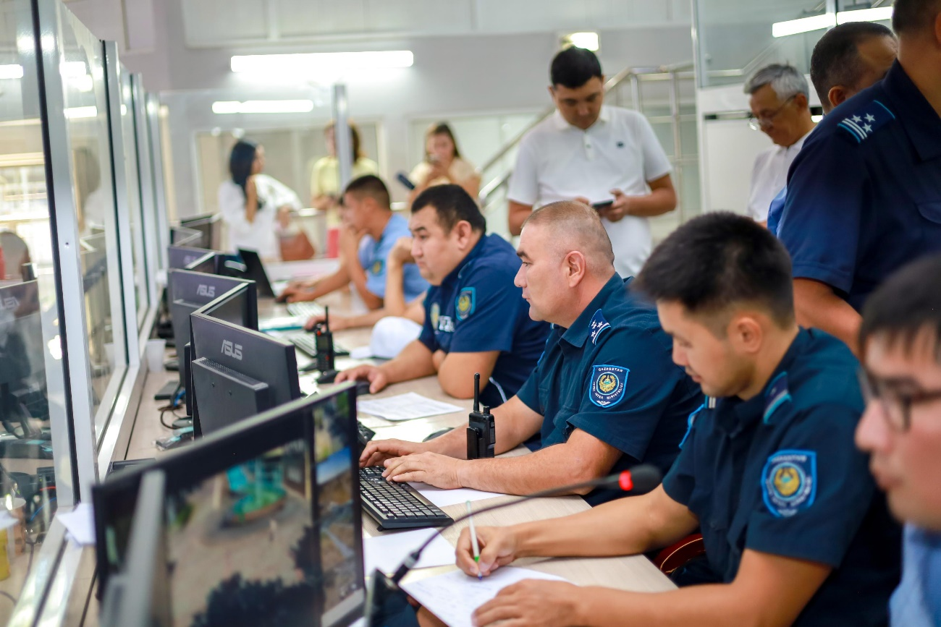

Как рассказали мажилисмену, в Шымкенте проводятся специальные мероприятия по снижению уровня преступности и угрозы чрезвычайных ситуаций. В том числе в городе была запущена и сегодня успешно реализуется программа «Безопасный город». Для этого в ЦОУ Департамента полиции интегрированы более 11 тыс. камер видеонаблюдения. Благодаря им можно автоматически регистрировать факты нарушений правил дорожного движения, следить за общественным порядком на перекрёстках и во дворах жилых домов.
Кроме того, в рамках программы «Безопасная школа» в 186 государственных и частных школах установлены более 3,3 тыс. камер видеонаблюдения, порядка 2,5 тыс. из которых соединены с ЦОУ ДП. Ещё порядка 260 работают в подземных переходах, объектах здравоохранения, торговых центрах, магазинах и на рынках.

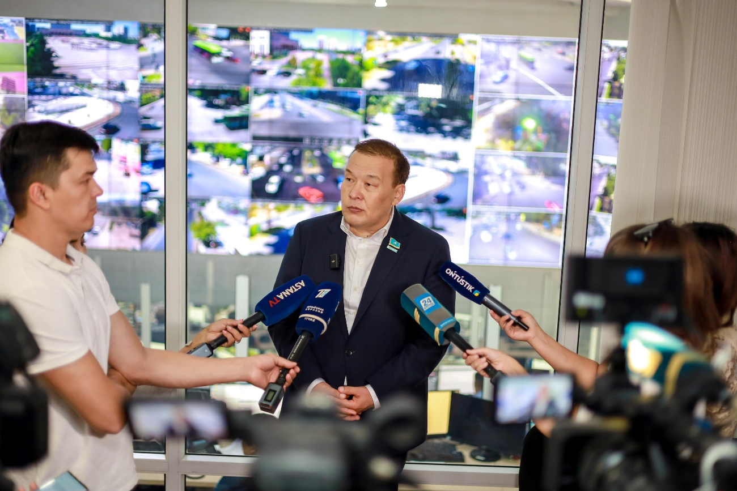

С помощью камер видеонаблюдения за семь месяцев этого года в Шымкенте раскрыты около 300 преступлений, выявлены более 33 тыс. административных правонарушений.
В свою очередь, депутат Болатбек Нажметдинулы отметил, что в ходе его встреч с населением все чаще стали подниматься вопросы нарушения правил дорожного движения со стороны мопедов и электросамокатов. Он попросил усилить контроль за этими видами транспорта с учетом последних изменений законодательства. Он также указал на необходимость эффективного использования выделяемых средств и повышения качества работы.
В ходе разговора с полицейскими состоялось обсуждение вопросов по решению проблемы дефицита кадров и повышению престижа службы в правоохранительных органах.
Работа депутатов Мажилиса в регионах продолжается.

